Государственное бюджетное общеобразовательное учреждение Самарской области
средняя общеобразовательная школа №1 «Образовательный центр»
имени 21 армии Вооруженных сил СССР п.г.т. Стройкерамика
муниципального района Волжский Самарской области

структурное подразделение «Детский сад «Солнышко»

«Подарок маме своими руками»
(творческая мастерская)

Старший воспитатель:
Еськова С.Г.

п.г.т. Стройкерамика
2019-2020 учебный год

В международный женский день 8 марта хочется выразить свою любовь, уважение и благодарность мамочке, бабушке. Лучший способ порадовать маму или бабушку в этот день – это подарить хороший подарок от сердца, сделанный своими руками. Мы подобрали идеи подарков для мамы на 8 марта.
И, конечно, мы сделаем поделку для мамы или бабушки на Весенний Праздник Восьмое Марта на ваш выбор!
Аппликация
Восьмерки с цветами
Символичная восьмерка, украшенная цветочками будет одновременно и открыткой и подарочной картинкой.
Заранее вырезать фигуры восьмёрок. Также вырезать из цветной бумаги цветы и бабочек разных размеров и цветов.
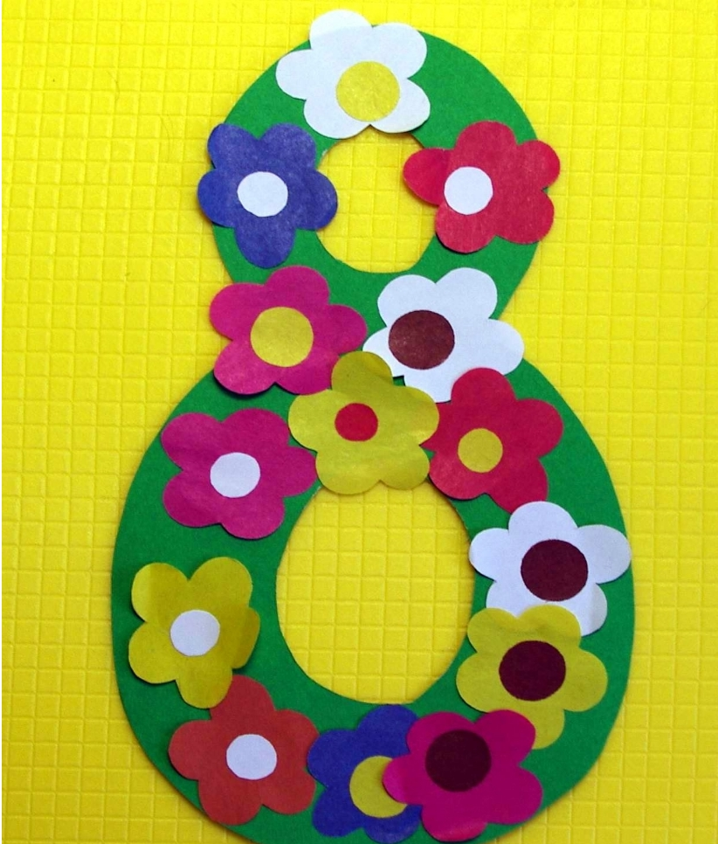

Поделки из фетра
Корзинки с цветочками из фетра
Фетр – мягкий синтетический материал, который можно использовать для аппликаций. В качестве украшений подойдут цветы, из самого фетра или цветной бумаги. Стразы из цветного пластика уже идут с клейкой основой, поэтому прикрепить их в центр цветов и на саму корзинку не будет сложным.
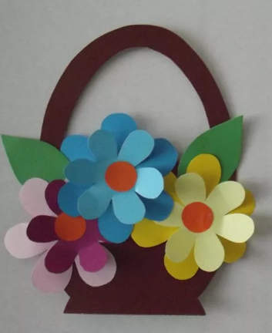
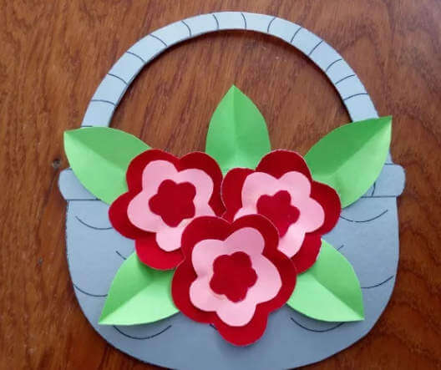
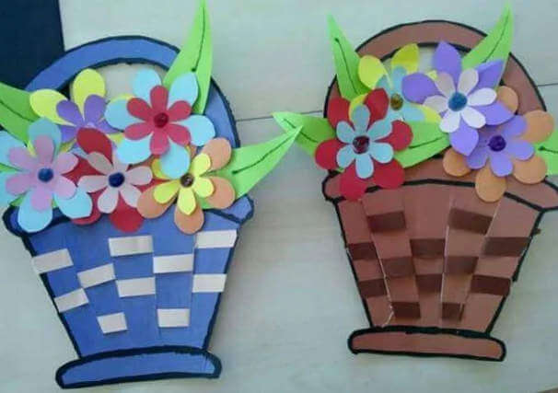
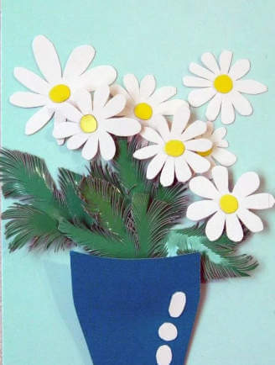

Работа с пальчиковыми красками
Краски для рисования пальцами не токсичны и абсолютно безопасны для детей.
Открытка, нарисованная пальчиковыми красками
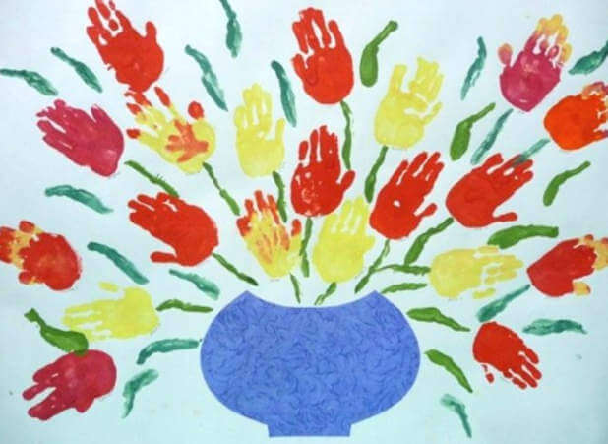
Детям очень нравиться рисовать просто своими руками без использования кисточек. Это развивает их тактильные ощущения и навыки.

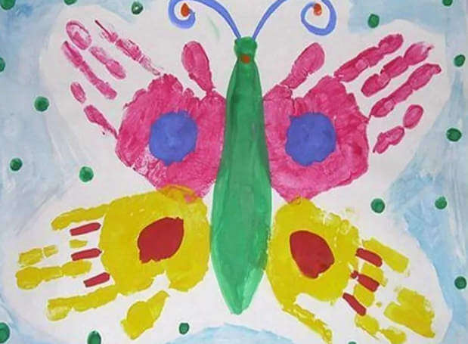

Подарки из обычных столовых салфеток
Помимо основного предназначения бумажные салфетки отличный материал для творчества. Мягкие и пластичные, они хорошо сминаются. А разнообразие цветов позволяет сделать букеты из розочек, мимоз, ромашек.

Букет мимозы из столовых салфеток
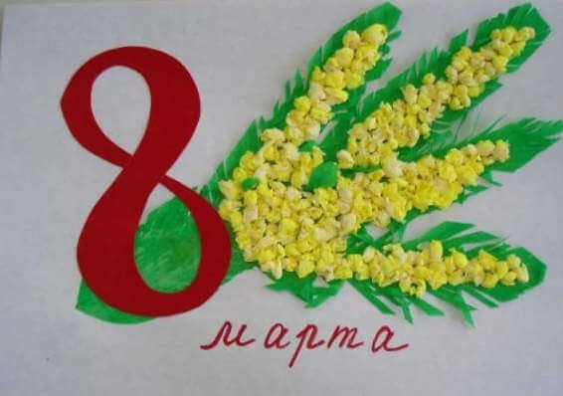

Обычные столовые салфетки очень пластичны из них можно сделать объемные небольшие цветочки или маленькие комочки.
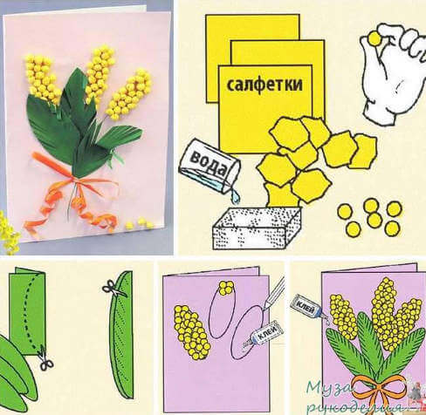
Возьмите салфетки желтого, розового, белого, красного, голубого и зеленого цвета. Предлагаем такие варианты.
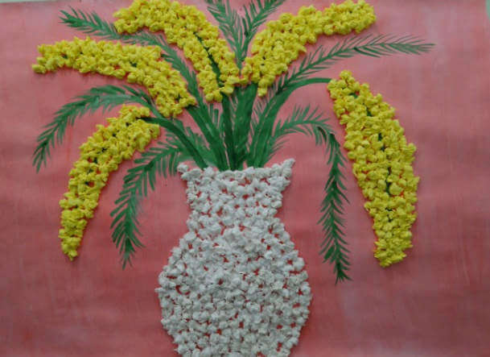
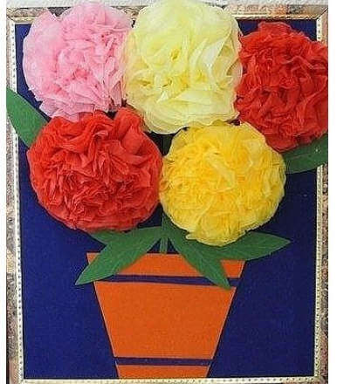

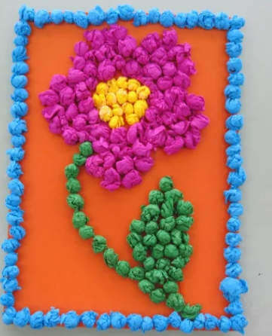

Цветы из ватных палочек
Ватные палочки отлично подойдут для творчества наших детей. Чем больше проявить фантазию и вовлечь малышей в изготовление подарков мамам и бабушкам, тем интереснее им будет.
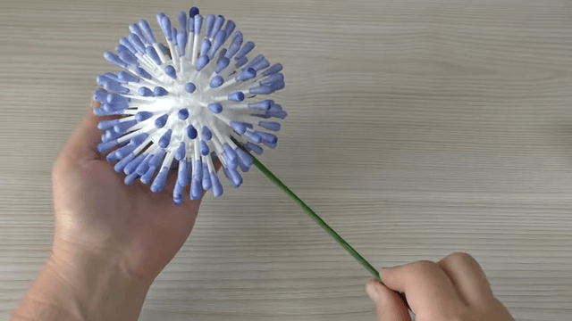https://www.youtube.com/watch?v=imuDCCq9jww
Вот такой красивый необычный цветочек должен получиться в конце.
Для работы нам понадобиться:
- Ватные палочки на пластиковых ножках — 2-3 большие упаковки.
- Шары из пенопласта для основы — 1 шарик на каждый цветок.
- Емкость в которой надо развести краски.
- Краски — можно взять обычную гуашь разных сочетаемых цветов. Например, розовый и светло-голубой. Или желтый и оранжевый.
- Деревянные шпажки для канапе — это стебель.
Каждую палочку надо перерезать по диагонали, чтобы получился острый край.
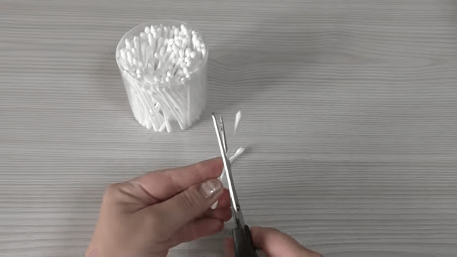
В шарик из пенопласта вставляем каждую половинку ватной палочки.
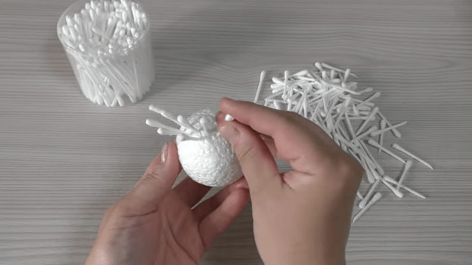
Должен получиться вот такой ежик из ватных палочек.
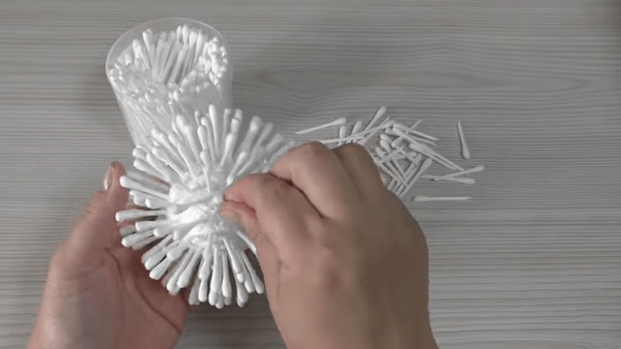
В тарелку или другую ёмкость разбавить небольшое количество краски с водой. Раствор должен получиться ярким но не густым.
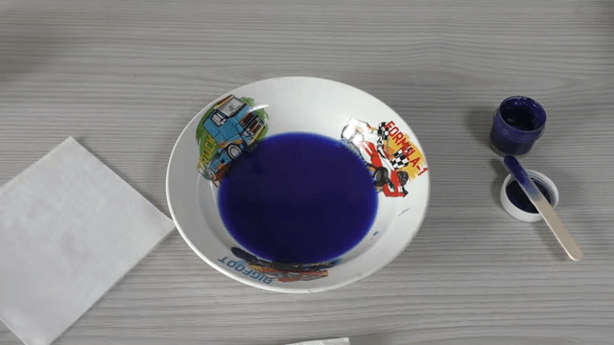
Окунаем наш ежик в краску и на секунду оставляем ватный конец в краске.
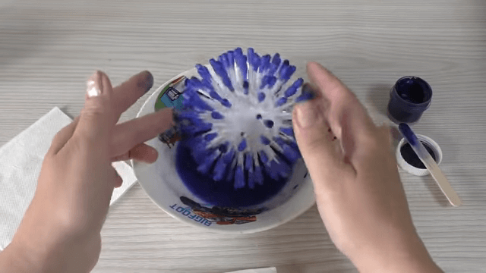
Деревянный стебель красим гуашью в зеленый цвет.
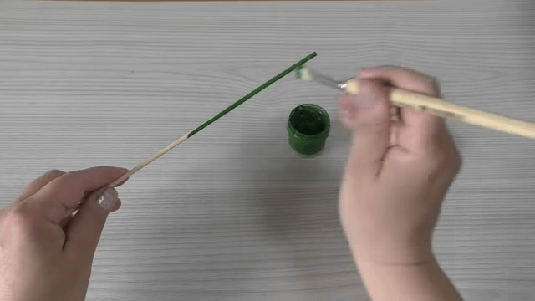

Изделия из пластилина
Букет из пластилина на бумаге
На листе бумаги делаем букет из тоненьких трубочек. Пластилин делим на равные кусочки, раскатываем в маленькие жгутики. Эти жгутики сворачиваем в виде спирали — это и будут наши цветы. В центр кладем шарик из зеленого пластилина.
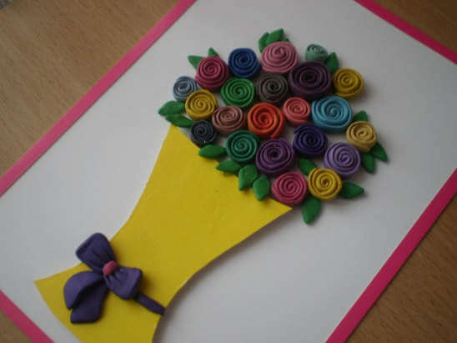
Как вариант можно сделать красивую мимозу из пластилиновых шариков.
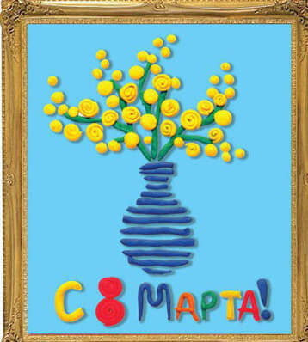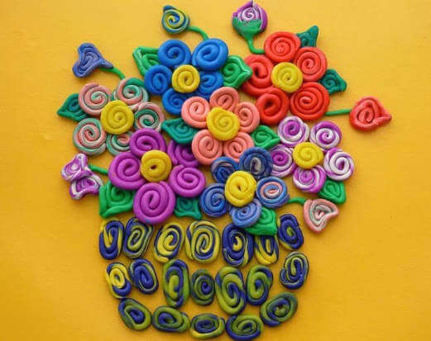
Бумажные корзинки с цветами
В качестве корзиночек можно использовать как саму цветную бумагу, так и готовые маленькие цветочные горшочки для рассады. Чтобы корзинки смотрелись эстетичнее их надо обернуть гофрированной мягкой бумагой или цветной бумагой.
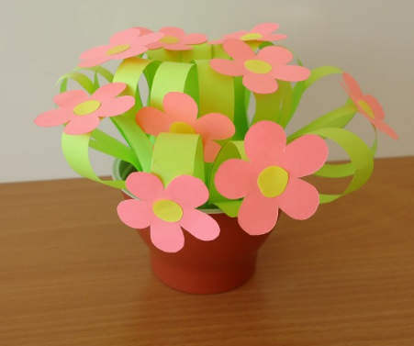

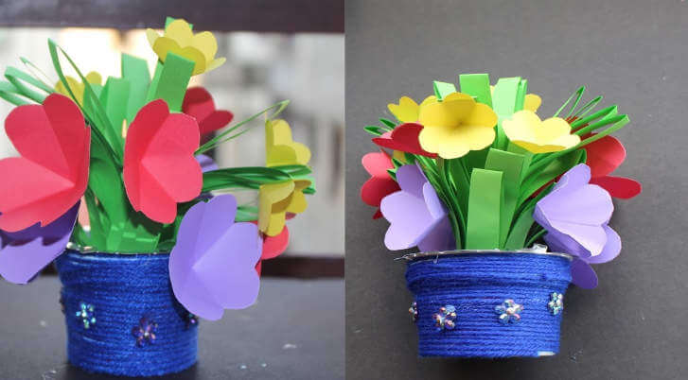

Вместо цветов можно сделать по такой технологии небольшие деревца с цветочками.
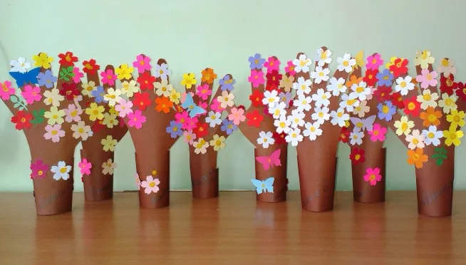
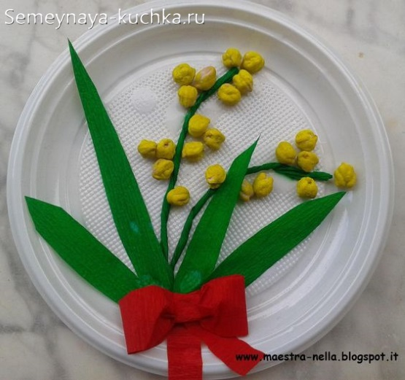
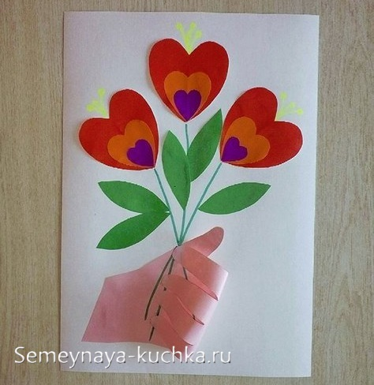
Использованные интернет-ресурсы:
- https://detskijvopros.ru/detskij-sadik/podarki-na-8-marta-dlya-mamy-svoimi-rukami-v-detskom-sadu-interesnye-idei-podelok-i-poshagovye-master-klassy.html
- http://semeynaya-kuchka.ru/104-podelki-dlya-mamy-mnogo-idej-dlya-detej/

